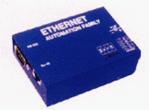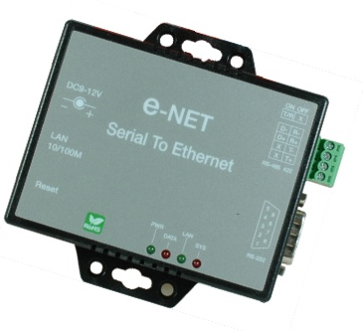
TCP/IP通信转换器EP0132X系列产品
EP013X TCP/IP（100兆）
CPU:32-bitARM7.33MHz
RAM:2MB(1M*16bits)
ROM:128KB
串行埠
接口：RS232*1-Port,RS485*1-Port
内建RS422/RS485终端电阻
速率：300bps-230.4kbps
Parity:None,Odd,Even
Data Bit:5,6,7,8 Stop Bit:1,2
Digital I/O接口; Digital I/O*8
具备Watch Dog功能
软件可透过网络线上更新

EP013X TCP/IP（10兆）
CPU:8-bitW78E58.40MHz
RAM:32KB
网络
接口：RS232*1-Port,RS485*1-Port
速率：10Mbps
通讯协议：ARP，IP，TCMP，UDP，TCP，
HTTP，DHCP
联机模式：TCP Server/Client:
UDP Client
设定：HTTP浏览器设定（IE&Netscape)
安全：设定密码和联机密码管理
具备Watch Dog功能
软件可透过网络线上更新

应用于:
门禁监控网络化
网络保全监控系统
智慧型大楼监控制
工厂网络自动化监控
POS系列产品设备
机电设备远端正监控
网络远端通讯应用
消防设备网络监控
LED看板远端控制
网络资料收集系统
远端网络通讯应用
自动控制设备网络化
医疗设备网络监控
